KHW UKD w systemie bibliotecznym KOHA

Małgorzata Szymańska
Biblioteka Główna Uniwersytetu Szczecińskiego

Pierwsza wersja Koha została stworzona w 1999 roku w Nowej Zelandii dla potrzeb jednej z bibliotek. System, którego używali nie był zgodny z rokiem 2000, a także nie należał do najnowszych, wymagał modemów do wymiany danych (co bardzo zwiększało koszty funkcjonowania biblioteki). Przypadek zdecydował o wydaniu systemu pod licencją Open Source - firma tworząca oprogramowanie nie chciała ponosić dalszych kosztów rozwoju aplikacji, jak i kosztów wsparcia technicznego. Ze względu na możliwość rozwoju aplikacji i możliwości dostosowania do własnych potrzeb Koha stała się oprogramowaniem stale używanym przez Horowhenua Library Trust i Nelsonville Public Library. Koha jest systemem rozwijanym i pojawiają sie jej kolejne wersje, o czym można przeczytać na poświęconej systemowi stronie: http://koha.org i newsletterze http://koha-community.org. Cechy programu, które czynią go atrakcyjnym, to: bezpłatne oprogramowanie (szczególnie ważne dla niedoinwestowanych bibliotek), interface czytelnika jak i bibliotekarza dostępny z poziomu przeglądarki internetowej, oprogramowanie niezależne od systemu operacyjnego (Windows, Linux), pełne wsparcie dla MARC21, wsparcie dla oddziałów (jeśli biblioteka posiada takie), klient Z39.50.
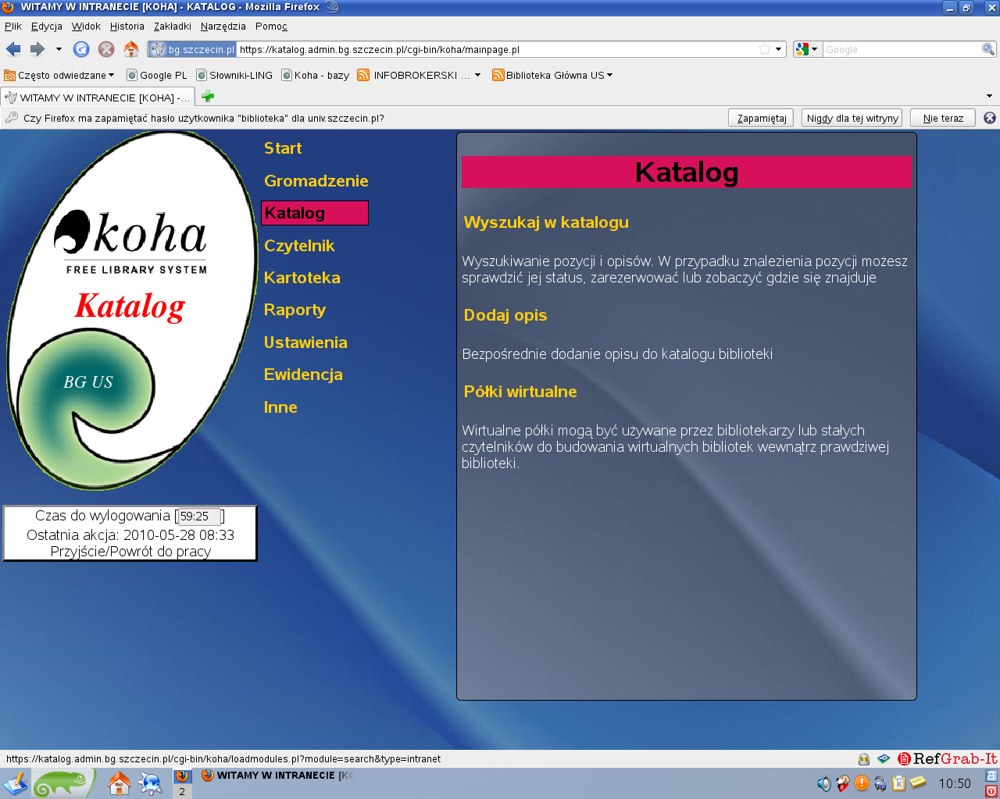

W Bibliotece Uniwersytetu Szczecińskiego Koha został wdrożony w 2006 roku a właściwie jest wdrażany, ponieważ kolejne jego funkcje są uruchamiane. Za wyborem tego systemu przemawiało: brak opłat licencyjnych, dostępność kodu źródłowego, małe wymagania techniczne, łatwość instalacji. Rozbudowa programu objęła min.: księgę inwentarzową, wiele możliwości raportowania, automatyzację wypożyczeń i zamówień, mini moduł kadrowy, telepracę oraz Kartotekę Haseł Wzorcowych nie tylko dla haseł osobowych, tytułowych czy korporatywnych, ale też dla UKD.
Prace nad KHW i formatem stanowiły efekt odkrywanych na bieżąco możliwości systemu Koha, jak okazało się w praktyce bardzo dużych. Program wypróbowywany i wdrażany był fragmentami, więc dział opracowania wpierw miał do swojej dyspozycji format Marc-21 opisu bibliograficznego, który też wymagał dopracowania. Następnie po odczekaniu kolejki (gromadzenie, automatyzacja wypożyczalni, doskonalenie Opac-u), mógł zgłosić prośbę o uruchomienie kartotek.
Wypracowanie optymalnego formatu KHW UKD w Marc-21 było już na początku trudne, ponieważ musieliśmy pogodzić przyjętą budowę pola 080 rekordu bibliograficznego, który oprócz pól $a symbol główny UKD, $x poddział wspólny, zawierał podpole $b dopowiedzenie słowne, które (jako $j) występuje w formacie kartoteki wzorcowej. Czytelnicy zdążyli przyzwyczaić się do dopowiedzeń słownych do symboli UKD w opisie, przez które mogli szybko przeszukiwać w Opac-u rekordy zawierające takie same dopowiedzenia. Bibliotekarze nie chcieli z tego rezygnować. Ważną inspiracją okazał się schemat zaproponowany na Spotkaniu z bibliotekarzami bibliotek akademickich stosującymi UKD w maju 2009 r. oraz strony Marc Standards, chociaż aż tak rozbudowany format nie jest chyba przydatny dla potrzeb BG US. Przyjęty w bibliotece szablon jest wypadkową istniejących standardów, przyzwyczajeniem czytelników, możliwościami technicznymi systemu, potrzebą bibliotekarzy projektujących własne narzędzie pracy i czasu jaki mogą poświęcić dla wdrożenia innowacji. Każda bowiem zmiana w systemie wiąże się z długo trwającymi, wymagającymi cierpliwości testami, zanim zostanie wprowadzona na stałe do programu.
Pola 000, 005, 008, 010, 035 są polami technicznymi (omówione zostaną na końcu), pole 040 zawiera podpis osoby wprowadzającej/modyfikującej rekord. Symbol klasyfikacji wpisywany jest w polu 153 w podpolu $a, słowne dopowiedzenie symbolu w $j, identyfikator tablic w $z. Pole 453 zostało wykorzystane dla symboli odrzuconych, z wcześniejszych wydań tablic, podpola w nim użyte są analogiczne do pola 153. Analogiczne podpola znajdują się w polu 553. Umieszczane w nim zostają pola w tablicach oznaczone odsyłaczem zob. też. Pole 753 używane jest do wpisania haseł z indeksu tablic, bądź utworzonych haseł. Pola 753, 553, 453, jak również pola uwag: 680 – przeznaczonej do prezentacji publicznej i 680 - dotycząca zastosowania, niepubliczna, są polami powtarzalnymi. Uznano, że wskaźniki nie będą niosły istotnej informacji ze względu na podział baz na bazę rekordów symboli głównych oraz symboli poddziałów wspólnych oraz stosowanie identyfikatorów tablic.

- Szablon KHW UKD składa się z 12 pól.
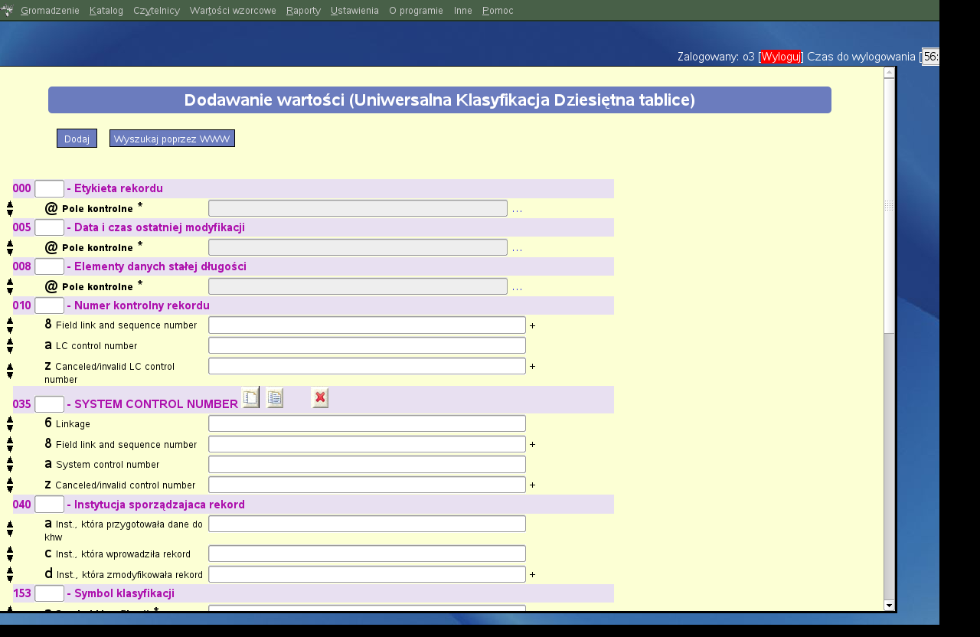
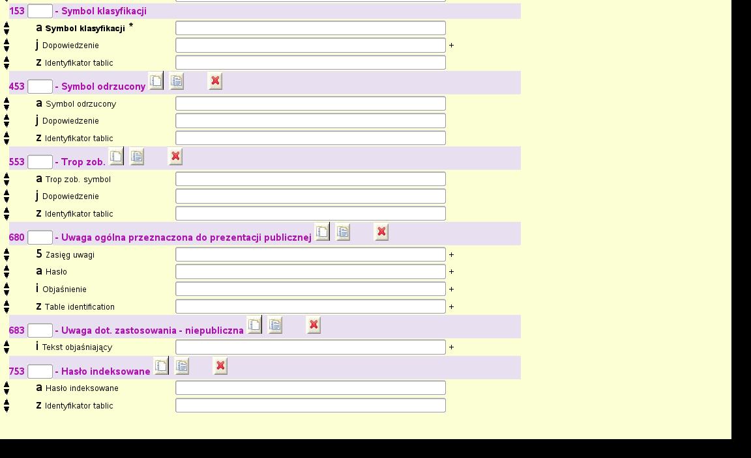
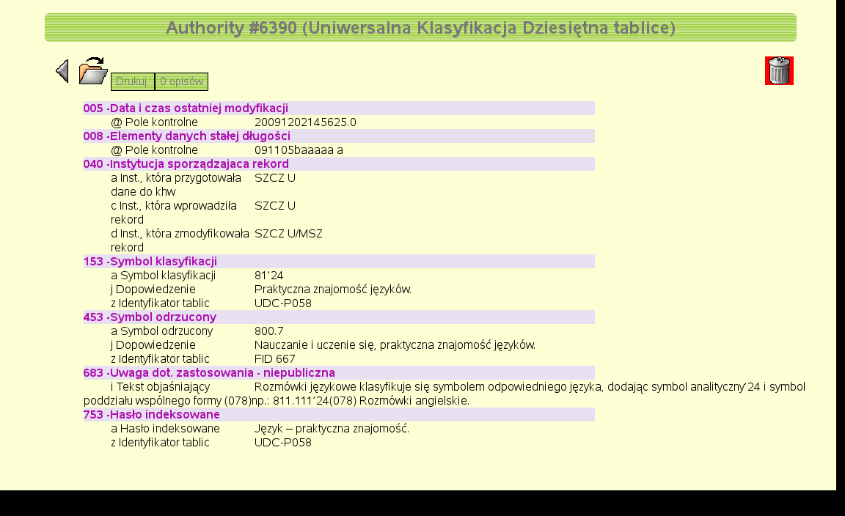
- Przykładowy rekord po wypełnieniu i zapisaniu w systemie.

Pola o charakterze technicznym dostarczają informacji o kompletności wypełnienia rekordu, czasie go utworzenia (pole 005), aktualności zawartych w nim danych i ich pochodzeniu i sposobie tworzenia.
Pole 000 posiada podpola do wypełnienia w wariantach:
5-Status rekordu: c-Zmodyfikowany, d-Usunięty, n-Nowy.
9-Schemat kodowania: a-USC/Unicode, I-MARC-8.
17-Poziom kompletności: rekordu n-rekord kompletny, o-rekord niekompletny.

- Pole 000 - Etykieta rekordu.
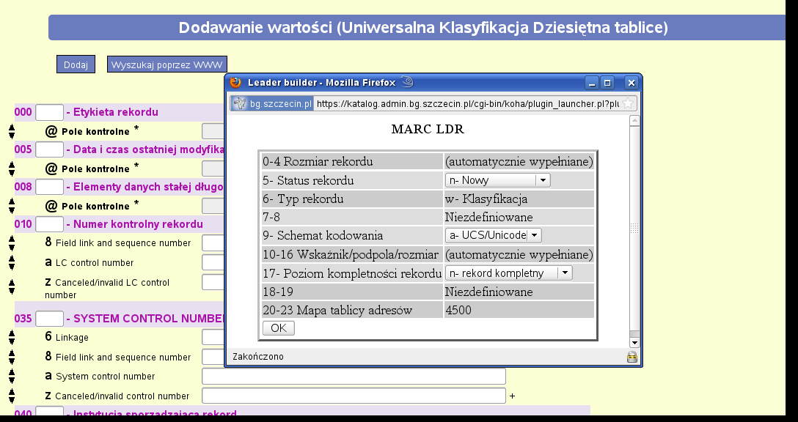

008 - Elementy danych stałej długości.
Warianty podpól do wypełnienia:
6-Rodzaj rekordu: a-Rekord uwzględniający schemat budowy symboli, b-Rekord posługujący się symbolami z tablic, c-Rekord kartoteki terminów.
7-Rodzaj numeru klasyfikacji: a-Pojedynczy numer, b-Określony zakres numerów, c-Zbiorcza lista numerów, n-Niemający zastosowania.
8-Aktualność rekordu: a-Ważny (aktualny), b-Pierwszy z zakresu nieważny (nieaktualny), c-Ostatni z zakresu nieważny, d-Cały zakres nieważny, e-Przestarzały, d-Niemający zastosowania.
9-Rodzaj opisu: a-Typowy, b-Fakultatywny, n-Niemający zastosowania.
10-Stopień opracowania (aktualności) rekordu: a-Może być użyty, b-Rekord jest właśnie uaktualniany.
12-Rodzaj symbolu: a-Symbol wymaga używania żadnych dodatkowych procedur, b-Symbol złożony, n-Nie ma zastosowania.
13-Sposób wyświetlania: a-Wyświetla w standardzie, b-Rozszerzony wygląd.

- Pole 008 – Elementy stałej długości.

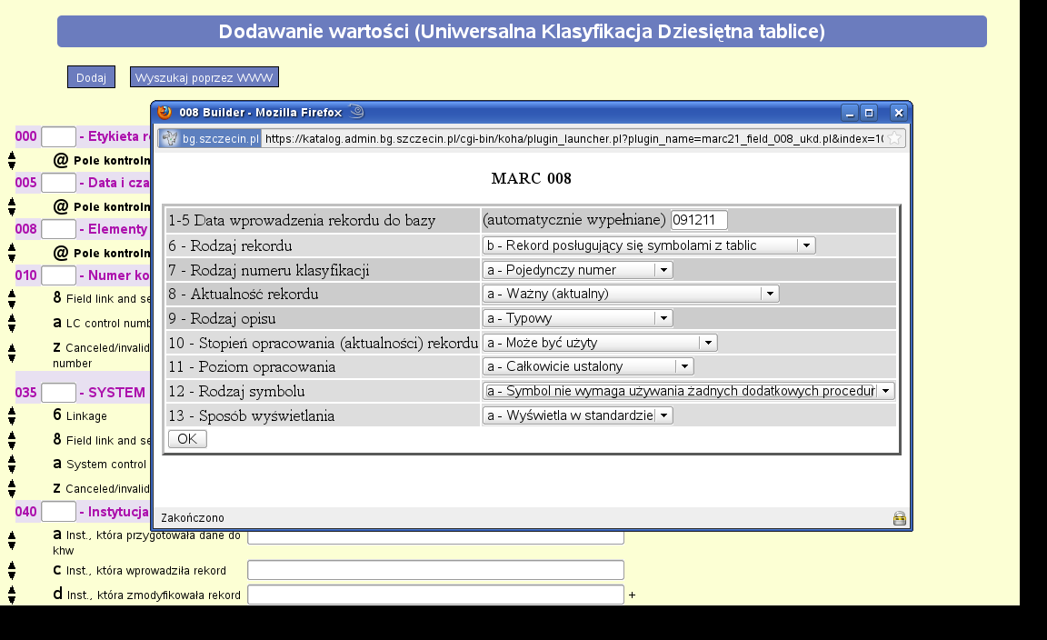

Utworzenie szablonów dla kartoteki wzorcowej UKD, jest zaledwie początkiem procesu tworzenia i używania tego jak obecne doświadczenie pokazało wygodnego narzędzia. Wpisywanie wszystkich symboli od początku czyli tworzenie dla każdego nowego rekordu niewątpliwie bardzo spowolniło by pracę działu. Zyski jakie mogło nam dać utworzenie kartoteki byłyby niewspółmierne ze ilością czasu poświęconego na uzupełnianie bazy.
Oddziałowi ds. Komputeryzacji udało się napisać program, który automatycznie przepisał wersję elektroniczną tablic głównych od razu do formatu kartoteki wzorcowej wykorzystując elektroniczną wersje tablic. Niestety nie udało się przepisać w ten sposób tablic poddziałów wspólnych – jednak tworzenie ich rekordów nie jest uciążliwe i czasochłonne w porównaniu z tym jakiego wysiłku wymagałoby utworzenie rekordów dla symboli głównych. Efekt co prawda nie idealny, ale bardzo zadowalający. Opracowanie zyskało bazę, której można podłączać symbole do rekordów bibliograficznych.

Wszystkie symbole główne zostały automatycznie wprowadzone do kartoteki, w takiej okrojonej formie jak poniżej.

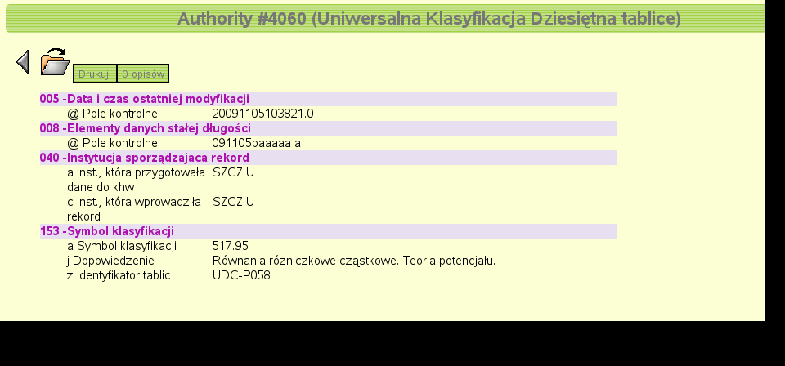

Rekordy KHW UKD są systematycznie, choć przyznać trzeba dosyć powoli, uzupełniane i indeksowane. Baza istniejąca w takiej okrojonej formie przyspieszyła wypełnianie rekordów przy klasyfikacji i ujednoliciła jej zapis.

5. Przykładowe rekordy po uzupełnieniu:

a) rekordy symboli głównych;
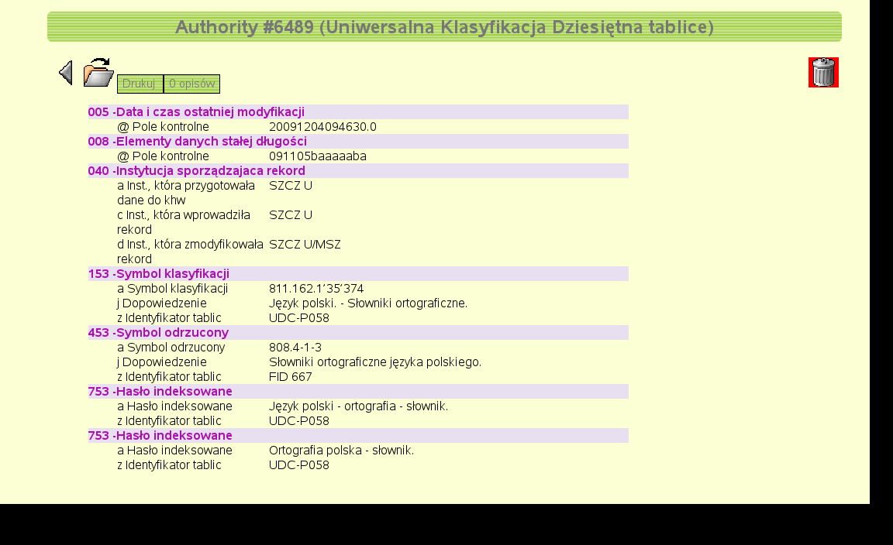

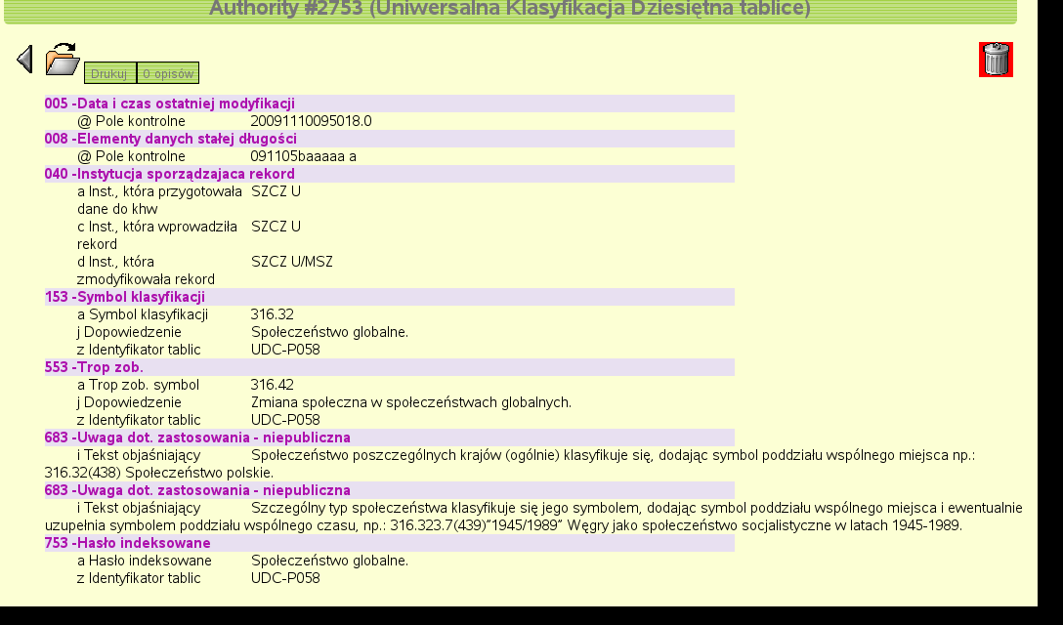

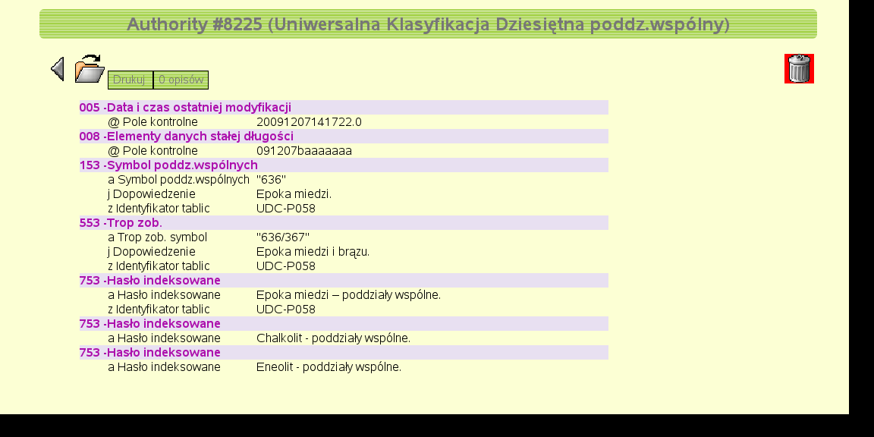
b) symbole poddziałów wspólnych – tworzone od nowa;

Bazę KHW UKD, ze względów technicznych, trzeba było podzielić na dwie: symboli głównych i poddziałów wspólnych. Głównym powodem takiego rozwiązania, poczynionego przez informatyków, była niemożność podłączania dwóch rekordów wzorcowych (symboli głównych i poddziałów wspólnych) do jednego pola 080 w rekordzie bibliograficznym. Sytuacje komplikował im fakt powielania podpól poddziałów wspólnych i samych pól 080. Na dodatek dopowiedzenia do symboli głównych i do symboli wspólnych wpisywane były do podpola oznaczonego w taki sam sposób „b”. Aby ominąć to, oprócz podziału bazy bibliotekarze musieli zgodzić się na kompromis, jakim było nazwanie podpola dopowiedzeń poddziału wspólnego „c”.
KHW wywołuje się z rekordu bibliograficznego przez wielokropek przy polach 9UKD (symbol główny) oraz 4UKD2 (symbol poddziału wspólnego). Ukazuje się wtedy okno wyszukiwawcze, w który należy wpisać wyszukiwany symbol. W okno wyszukiwawcze można wpisywać symbol z % uzyskując szersze wyniki w postaci listy. 4UKD2 można powielić siedem razy - co powinno wystarczyć. Ponowne powielenie podpola następuje po ponownym wejściu w wielokropek i wywołaniu wybranego symbolu. Pola można powielać z danymi wpisanymi całkiem lub częściowo – co bardzo przyśpiesza pracę. Symbole ustawiają się w kolejności wybrań.
6. Budowa rekordu bibliograficznego – pole 080.

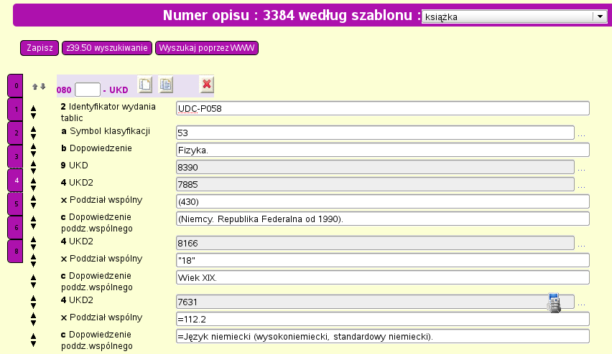
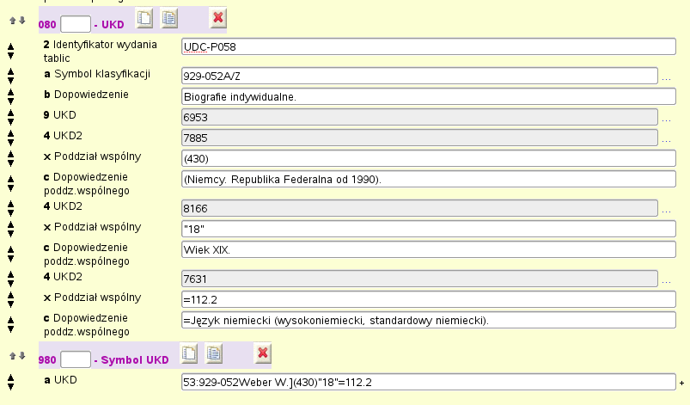

7. Podłączanie rekordów KHW przez okno wyszukiwawcze z pola 080 rekordu bibliograficznego.
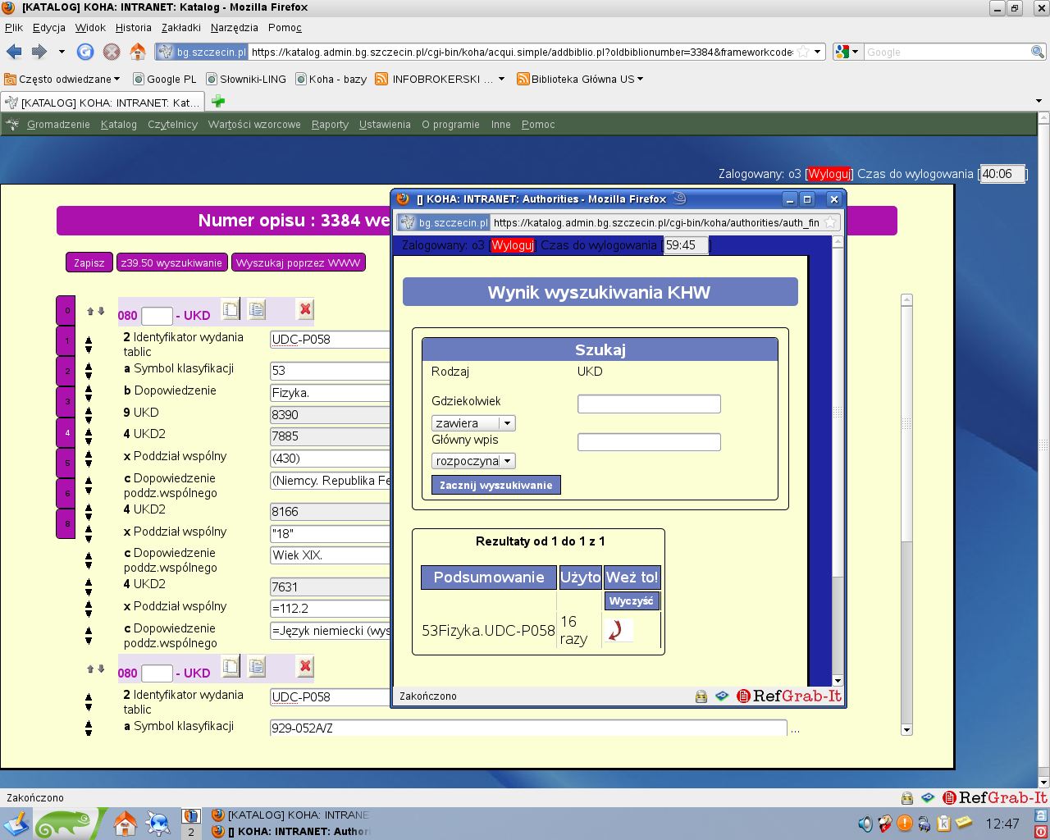

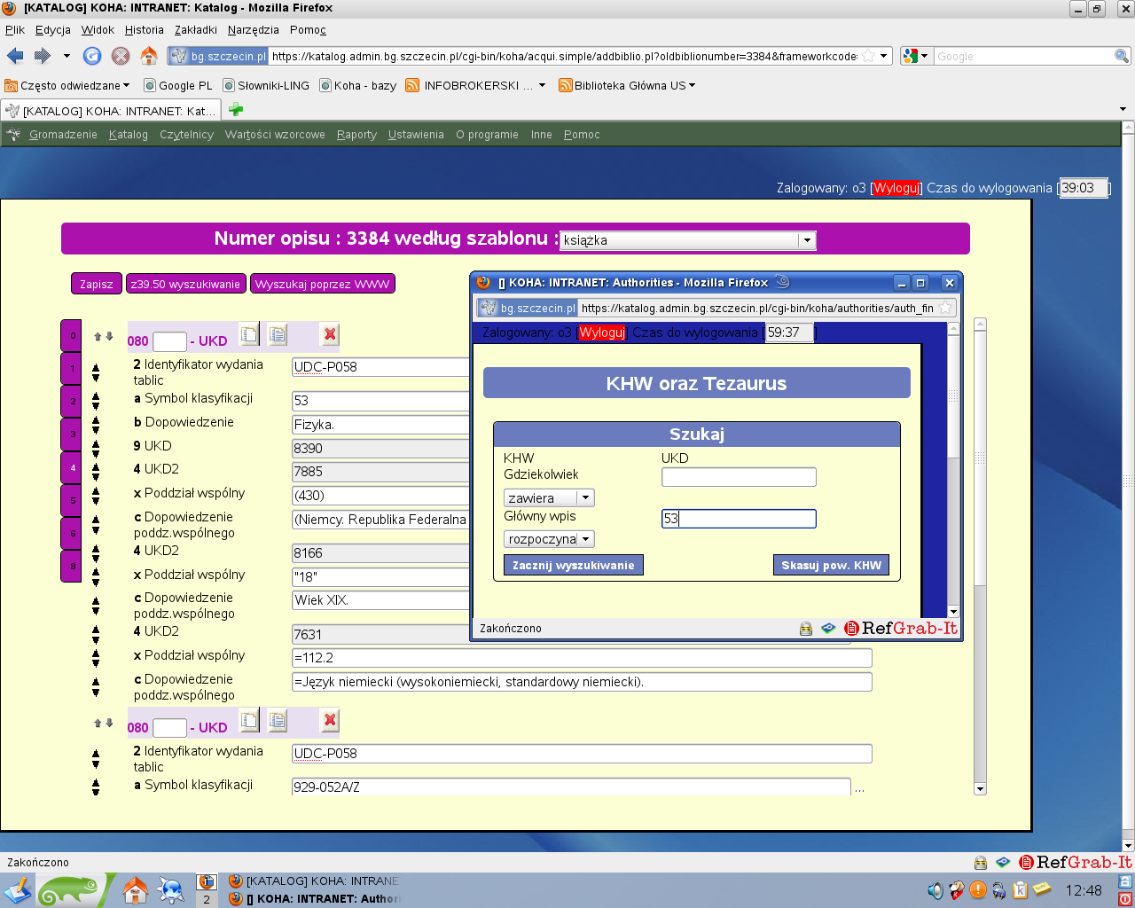
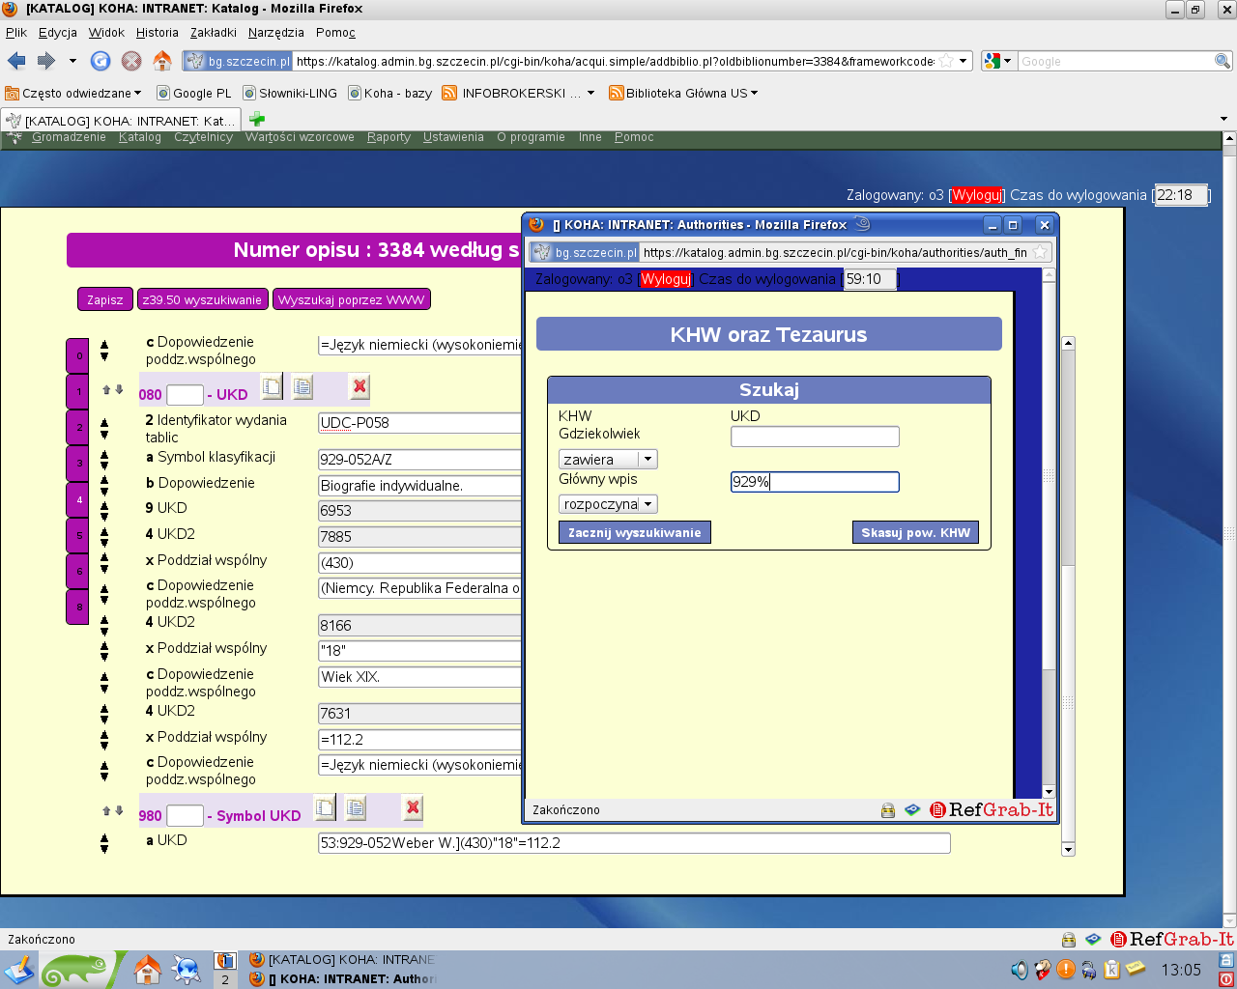
8. Wywołanie listy wyników KHW w oknie wyszukiwawczym.

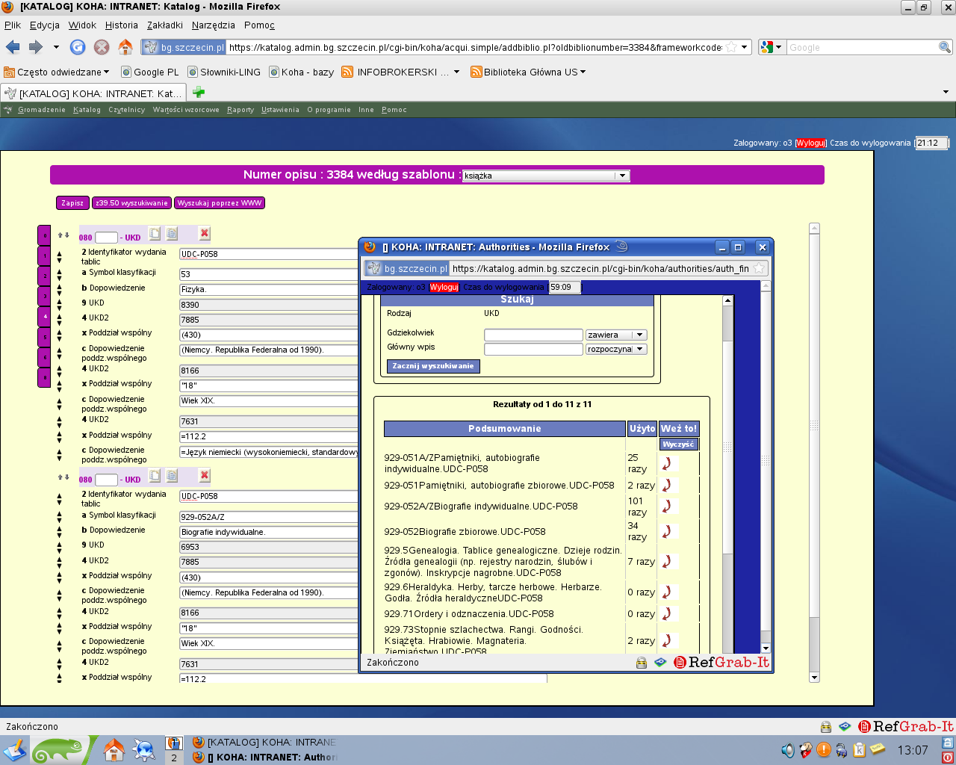

Wywoływanie i podłączanie rekordów KHW tablic poddziału wspólnego dobywa się analogicznie jak w przypadku tablic głównych, jednak symbole ustawiają się w polu 080 rekordu bibliograficznego w innej pozycji.
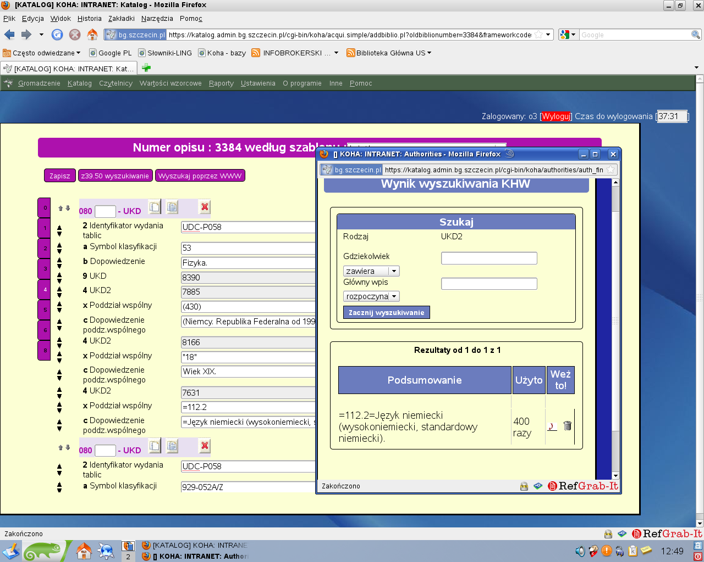

9. Widok rekordu bibliograficznego w OPAC.

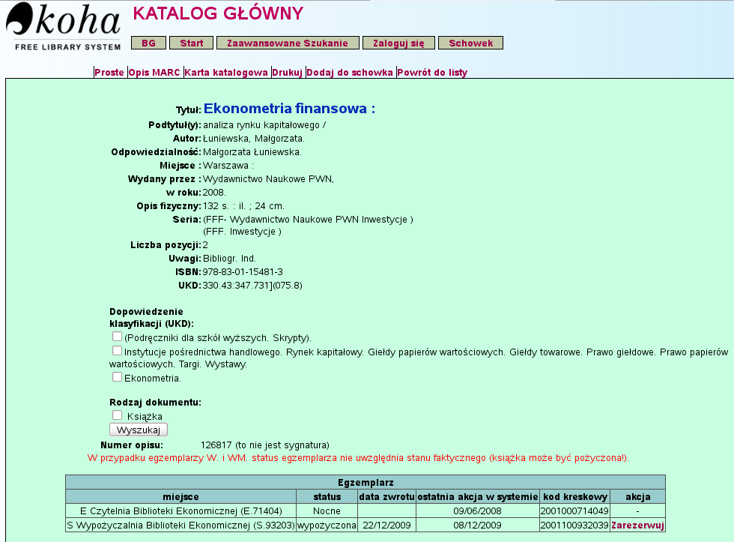
Pozostawione zostały również w opisie bibliograficznym podpola z dopowiedzeniami. Zrobiliśmy tak dlatego, że istnieje w OPAC-u w KOHA możliwość przechodzenia po dopowiedzeniach i wywoływaniu opisów bibliograficznych zawierających takie samo dopowiedzenie. Czytelnik nie musi pamiętać znaczenia symbolu, a jak w opisie pojawi się dopowiedzenie innego symbolu, który uzna za pomocny w przeszukiwaniach, może to zrobić czytając opis, bez przechodzenia do katalogu.
Rozbudowę OPAC-u w Koha dla wyszukiwania rzeczowego widziałbym analogicznie do tego jak zrobiono, to w Bibliotece TUSUR (Tomsk State University of Control Systems and Radioelectronics). Czytelnik może wyszukiwać w katalogu rzeczowym rozwijając drzewo zbudowane z symboli UKD, bądź przez hasła indeksowe.

10. Wyszukiwanie wg UKD w Bibliotece TUSUR.

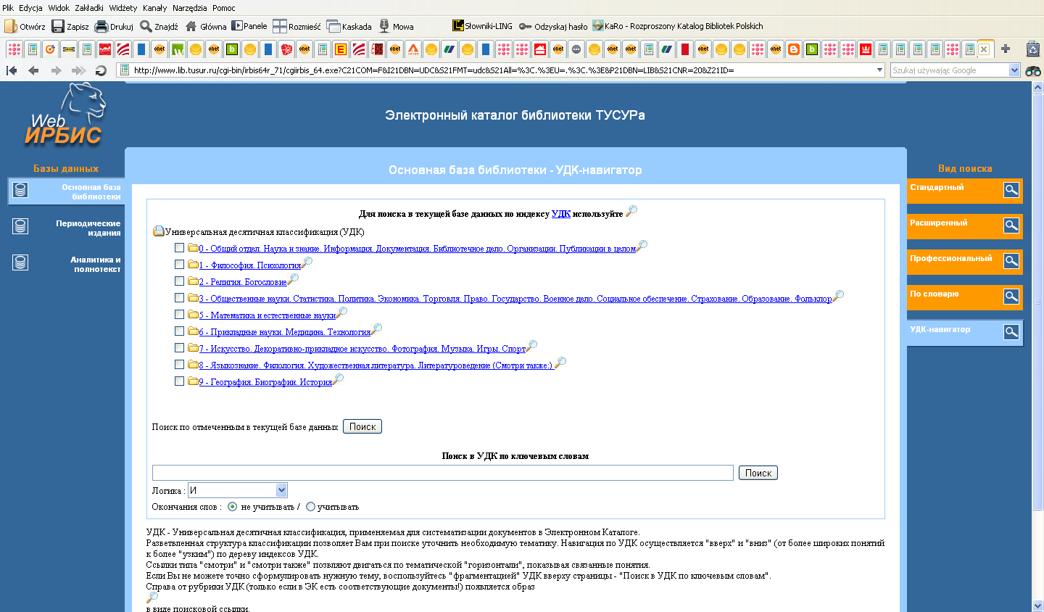

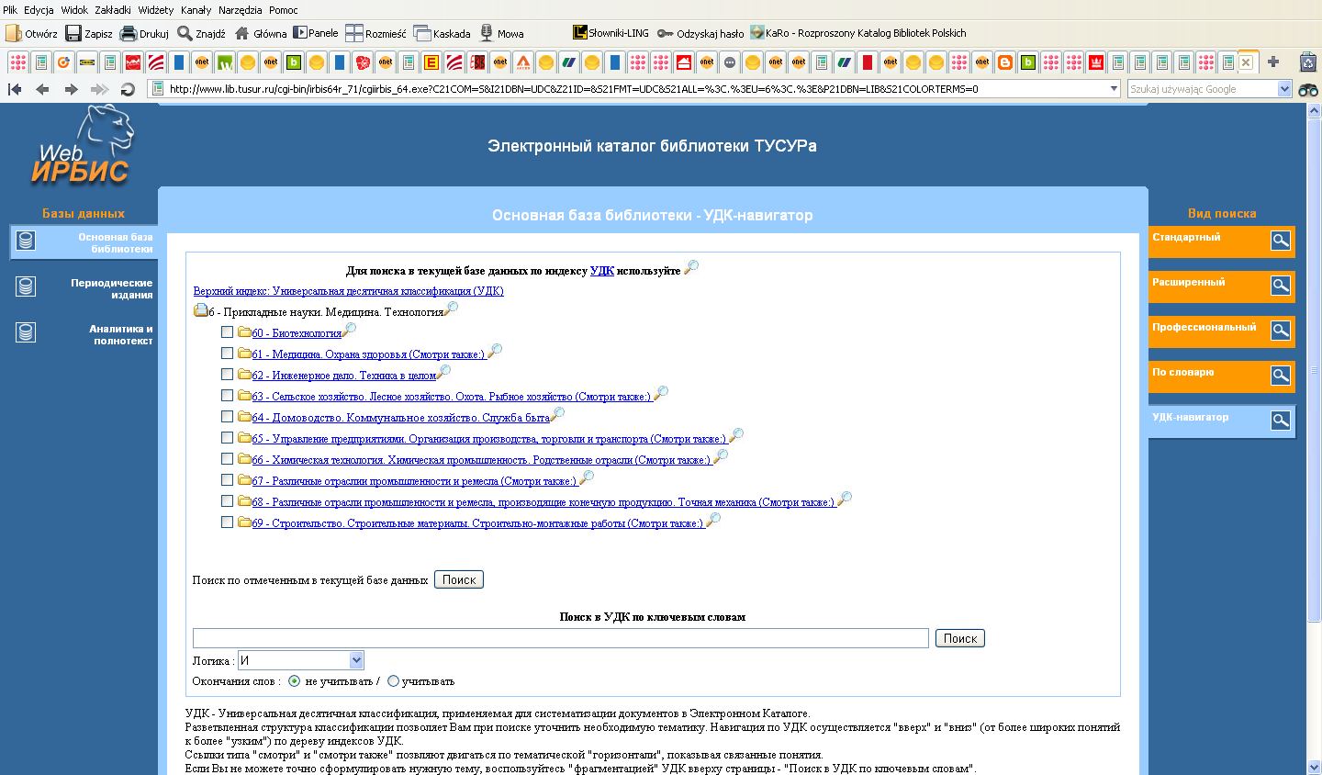

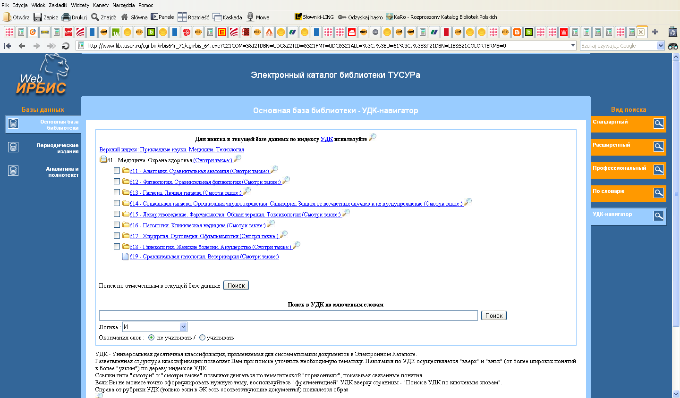

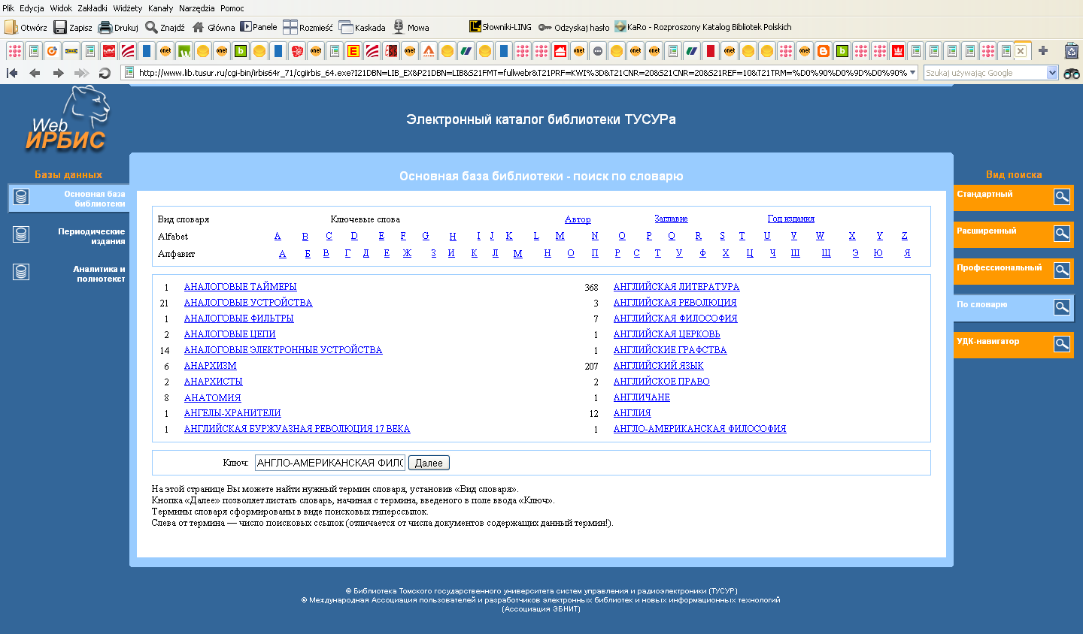

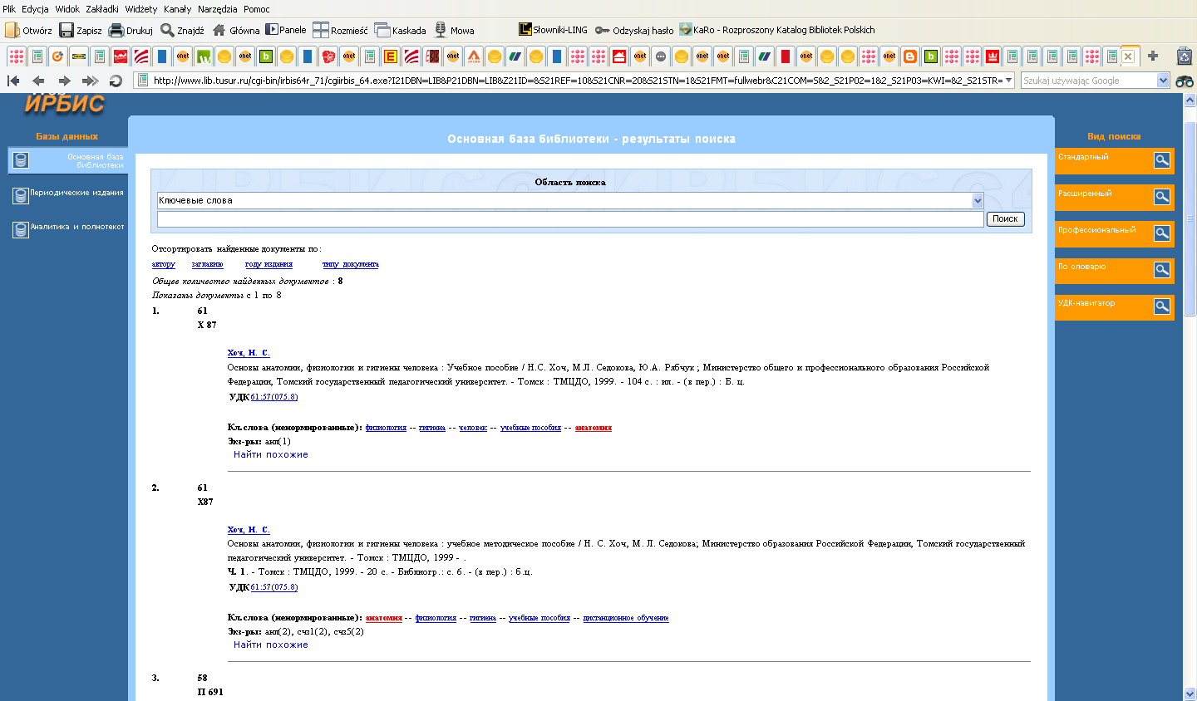

Wojciech Zatorski: System obsługi czytelni wydziałowej [praca inżynierska]. Opiekun pracy mgr inż. Robert Wojtaś, Politechnika Szczecińska. Szczecin, 2005, s. 11.
Urszula Ganakowska, Wojciech Zatorski : Koha - tylko w bibliotece uniwersyteckiej. Bibliotekarz Zachodniopomorski , R. 49, nr 1/2 , (2008) , s. 15-18.
Wojciech Zatorski: Zatorski.Net [online]. [Dostęp 2010-05-29]. Dostępny w Internecie: http://www.zatorski.net/index.php?modul=kohamini&lang=pl .
Tamże.
Jolanta Hys, Joanna Kwiatkowska: O formacie dla Uniwersalnej Klasyfikacji Dziesiętnej[online]. Biblioteka Narodowa. 2009, [dostęp 2010-05-29] . Dostępny w Internecie: http://www.bn.org.pl/download/document/1245319439.ppt.
Elektronnyj katalog biblioteki TUSURa. Osnovanaâ baza biblioteki - UDK-navigator [online]. [Dostęp 2010-05-29]. Dostępny w Internecie: http://www.lib.tusur.ru/cgi-bin/irbis64r_71/cgiirbis_64.exe?C21COM=F&I21DBN=UDC&S21FMT=udc&S21All=%3C.%3EU=.%3C.%3E&P21DBN=LIB&S21CNR=20&Z21ID=.

